Мектепке дейінгі сыныпқа арналған ұйымдастырылған оқу қызметінің конспектісі
Конспект организованной учебной деятельности в классе предшкольной подготовки
Интегрированное открытое занятие по экологии
Өткізу күні/Дата проведения:
Тәрбиеші/Воспитатель: Кустубаева Райхан Нагашбаевна
Өтпелі тақырып/Сквозная тема: «Я и окружающая среда»
Білім беру саласы/Образовательная область: самопознание, естествознание, конструирование
ҰОІ-Ә /ОУД: основы экологии
Тақырыбы/Тема: «Как человек помогает окружающей среде?»
Мақсаттары/Цели:
1.Тәрбиелік- воспитательная: воспитывать бережное отношение к окружающей среде
2.Дамытушылық развивающая: смогут отвечать на вопросы и оценивать свои достижения на занятии.
3.Оқыту- обучющая : Смогут устанавливать связи и взаимодействия человека с природой.
Ценность: Любовь
Качества: Трудолюбие, сотрудничество, бережливость.
Привитие ценностей: Ценности, основанные на национальной идее «Мәңгілік ел»: сотрудничество; труд и творчество; образование в течение всей жизни.
Воспитывать трудолюбие, сотрудничество, бережливость через практику общечеловеческой ценности праведное поведение.
Межпредметные связи: самопознание, конструирование, рисование
Педагогикалық технологиялар /пед.технологии: Здоровьесберегающий метод, словесный метод, наглядный метод, тактильно-мышечные приёмы, метод контроля и стимулирования.
Ресурстармен қамтамасыз ету/Ресурсное обеспечение: Зал, оформленный под лесной уголок с макетами берез, грибов, пеньков иллюстративный материал, презентации
Көптілділік/Полиязычие:
Қазақ тілі: көмек – помощь
English: помощь – help

Ұйымдастырылған оқу қызметінің барысы

1.Ұйымдастырушылық кезеңі/организационный момент

Орг. момент
- Сәлеметсіз бе!
- Здравствуйте!
- Good morning!
Эмоциональный настрой на ОУД.

Внешняя интеграция
Предлагаю встать в круг, взяться за за руки, посмотреть на рядом стоящего ребенка и улыбнуться. Предлага. воспитанникам закрыть глаза и представить, что они находятся в лесу (При этом включается запись «Голоса птиц»
Ярко светит солнце,
Дует легкий ветерок,
Переливисто поют птицы,
Дышится легко на свежем воздухе
На душе хорошо и спокойно
Обсуждение.
А теперь все открыли глаза и скажите:
-что вы чувствовали?
-где вы побывали?

Мир так прекрасен и красив Посмотрите в окно.
-Что мы там видим?
Деревья, траву, дома, солнышко, на небе облака, летают птицы, ходят люди, едут машины.
-А если мы пойдем летом в лес, что мы там увидим? (Много разных деревьев, зверей, птиц.
В лесу растут ягоды и грибы. Летают бабочки. По траве ползают насекомые).
-А если выйдем в степь?
-А поднимемся в горы?

Цитата урока.
Мы скажем небу: «Здравствуй!»
«Пусть утро будет ясным!»
— Природе скажем мы.
Пусть будет мир прекрасным!
И даже в день ненастный
Ему желаем счастья, любви и красоты!
Здравствуй, солнышко родное,
Здравствуй, небо голубое!
Мы навстречу вам откроем
И ладошки и сердца.

- Ребята, как вы понимаете смысл этих слов?

2. Негізі бөлімі/основная часть

Актуализация

Чтобы узнать тему урока, предлагаю вам разделиться на группы
Деление детей на группы детям раздаются листочки двух видов с помощью которых они находят свои места
Мотивация.

Сегодня у нас необычное занятие, как вы думаете куда мы с вами сейчас пойдем?
Правильно в лес, все готовы?
Вот мы и пришли в лес. Посмотрите, ребята, как красиво, какие стройные березы. Грибочки нас встречают, цветы кивают своими головками, приветствуя нас, какая красота, какой воздух.
Ой, смотрите, что лежит на пенёчке?
Ответы детей
Письмо от лесовика боровичка, читаю письмо
Здравствуйте дети, я лесовик – боровичёк, поехал в гости к бабушке, присмотрите пожалуйста за моим лесом, чтоб с ним ничего не случилось за время моего отъезда.
А чтобы вам было не скучно, я оставляю вам задания
Поможем присмотреть за лесом? Окажем
Работа в группах:
1. группа находят карточки с живой природой
2. группа с неживой
Тонкие и толстые вопросы:
1. Что относится к живой и неживой природе?
2.Что такое живая природа и неживая природа?
Молодцы!

Как вы думаете, какие знаки должны быть при входе в лес?
Задание в парах
«экологические знаки»
Дети выбирают запрещающие знаки, задают друг другу вопросы и дают на них ответы
А теперь мы приклеим их на доску объявления при входе в лес, чтобы видели все отдыхающие знали и видели , что нужно соблюдать правила поведения в лесу.

Внутренняя интеграция
Открытие нового
посмотрите внимательно, как вы понимаете значение этих картин?

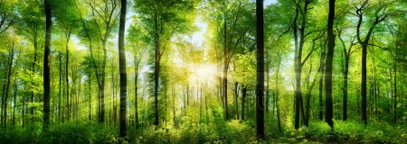
(Природа наш общий дом)
– Сегодня мы поговорим о нашей природе, о том, как заботятся о ней люди, о том, что связывает человека с Землёй.
беседа с опорой на имеющиеся знания детей.
Наш дом – природа. Раньше единственным домом для человека была природа.
Человек не мог строить дома, охотился на животных, ловил рыбу, собирал растения для еды. Шло время, и человек научился многому: строить дома, летать на самолете и даже в космос.
Но все равно единственным домом для человека остается природа.

Индивидуальная работа и взаимороверка
«Без чего не может прожить человек
Подводят нужные предметы к человеку
Давайте посмотрим на примере: человеку нужны носки, их вяжут из шерсти, из шерсти
делают нитки, шерсть даёт овца, она питается травой, для её роста нужна почва, вода, солнце.
Человек не может прожить без воды, солнца, растений, животных.

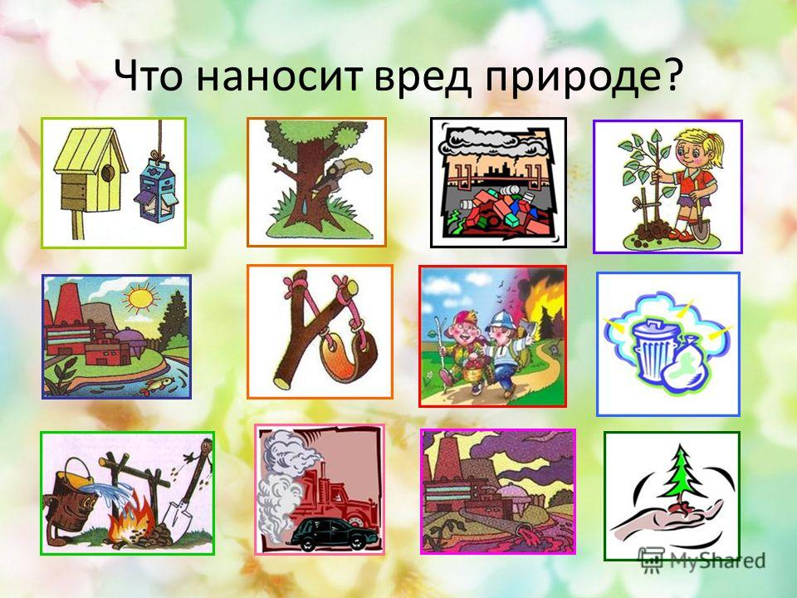
Объясните как поступки человека влияют на природу?
Как можно ей помочь?

Акцентирует внимание детей на проявлении сочувствия, сострадания, сопереживания природе (например, осенью укрыть листьями корни деревьев; в мороз нельзя трогать ветки, они могут сломаться; если на тропе есть мусор, убрать его и т.д.)
- Если мы возьмём такие качества как трудолюбие и прибавим к нему сотрудничество и бережливость, какую ценность мы с вами получим? слайд №1
Размышления детей (любовь)
Чтобы сохранить наш общий дом, его нужно все время поддерживать, строить. Люди смогут жить, если каждый человек своими действиями будет сохранять природу, а не разрушать ее. Нам надо только хранить и умножать красоту природы. Наша задача – хранить жизнь.

Динамическая пауза.
Руки подняли и покачали – это деревья в лесу.
Локти согнули, кисти встряхнули – ветер сбивает росу.
Плавно руками помашем – это к нам птицы летят.
Как они сядут, покажем: крылья сложили назад.
Тонкие толстые вопросы:
-Какую пользу приносят деревья?
- Что нужно сделать человеку, что бы природа была благодарна человеку?
Рассуждения детей
Давайте и мы проявим любовь к нашей природе
Коллективная работа
1. группа создают цветы, птиц и животных (с помощью конструкторов «тико»)
2. группа создают деревья и кустарники (дорисовывая листья используя пальчики)

Молодцы ребята, давайте отнесем свой работы в лес, когда приедет наш лесовичёк- боровичёк, он обрадуется и скажет, что не зря вам доверил свой лес

3. Қорытынды/итоговая часть

Рефлексивное оценивание.

Нарисуйте листочкам весёлую улыбку, если работа прошла замечательно и вы справились с заданием
Грустную улыбку, если, что то не получилось, не удалось.

Минутка тишины
Ребята, я предлагаю вам закрыть глаза и подумать о том хорошем, что было сегодня на уроке и сохранить его в сердце. Открываем глаза. Спасибо всем за урок

Методы дифференциации:
темп, скорость, время: «Без чего не может прожить человек
учитываю скорость выполнения задания с учётом развития детей и определяю время на выполнения данного задания
- Дифференциация ресурсов:
- Каждая группа выполнять задание по уровню сложности из предложенного материала по выбору данного задания
- 1. группа создают цветы, птицы и животных (с помощью конструкторов «тико»)
- 2. группа создают деревья (пальчиковое рисование)

(голос ребенка,-возможности, 4К-командная работа, креативность, коммуникабельность, критическое мышление,)
Диалог/использование вопросов:
Что такое живая природа и неживая природа?
2.Назовите все, что относится к живой и неживой природе

